二甲醚专用气相色谱仪
产品详细说明
收藏
产品简介：
方法原理液化石油气分析包括液化气组分分析和液化气中二甲醚检测分析，用我公司生产的带有热导检测器的液化气专用气相色谱仪，可以很方便地作出各组分百分含量。
产品详情：
方法原理
液化石油气分析包括液化气组分分析和液化气中二甲醚检测分析，用我公司生产的带有热导检测器的液化气专用气相色谱仪，可以很方便地作出各组分百分含量。
仪器及配件
1．气相色谱：GC6800型 热导检测器（TCD）
2．气 源： 高纯氢气 ，氢气纯度≥99.995%（氢气发生器）
2．数据处理：N2000色谱工作站
3．进样器： 六通进样阀，定量管1ml
4．色谱柱：液化气中二甲醚分析专用柱
液化气中二甲醚分析谱图：

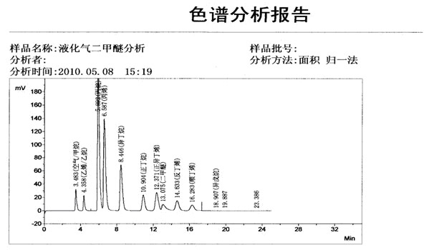

北京华盛谱信仪器有限责任公司
电话：010-58019518 82490886
传真：010-82490886
网址：http://www.hspuxin@163.com

